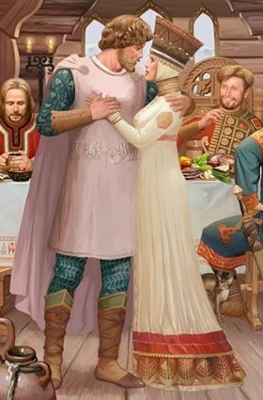
Как ехал он, Добрыня, целы суточки,Как и выехал на дорожку на почтовую.Как едет Добрынюшка‑то почтовоей,Как едет‑то Добрынюшка, посматриват,Как видит – впереди его проехано,На коне‑то, видит, ехано на богатырскоем.Как стал‑то он коня свого подшевеливать,Как стал‑то он плетью натягивать,Догнать надь и этого богатыря.Как ехал‑то Добрынюшка скорёшенько,Как нагнал‑то богатыря да чужестранного,Скричал Добрыня тут да во всю голову:«Как сказывай топерику, какой земли,Какой же ты земли да какой орды,Чьего же ты отца да чьей матери?»Как говорит богатырь нунеку:«Если хочется узнать тебе‑то топерику,Дак булатом‑то переведаемся».Как налетел‑то Добрынюшка скорёшенько,Как разгорелось его сердце богатырское,Как хотел‑то еще хлопнуть палицей богатыря,Как рука у него в плечи застоялася,Как отвернулся тут Добрыня поскорёшенько,Как повыехал Добрыня в сторонку,Поразъехался теперь да на палицыИ ударил палицей стародревний дуб;Как все тут на куски разлетелося,И знает, что силушка по‑старому;Как отправился по‑старому к богатырюИ кричал‑то тут Добрыня во всю голову:«Как сказывай, дружище, ты какой земли,Какой земли да какой орды,Чьего же ты отца да чьей ты матери?» –«Если хочется тебе узнать, какой земли,Так булатом переведаем».Как разгорелося сердце богатыря,Как хлыстнул Добрынюшка добра коня,Как занес‑то он палицу во сорок пуд,Как в плечи‑то тут рука застоялася,Как скочил‑то тут Добрынюшка с добра коня,Как прибегал Добрынюшка к богатырю,Как ставал Добрыня пред богатырем,Как говорил ему да таково слово:«Ну сказывай топерику, какой земли,А сказывай топерику, какой орды,А сказывай, чьего отца, чьей ты матери?» –«Послушай‑ка топерику, я что скажу:Земли‑то нахожусь я Ханаанскоей,А я и ведь Настасьюшка Никулична».Как подходил‑то тут Добрынюшка скорёшенько,Опускал ее с коня тихошенько,И говорил‑то он Настасьюшке Никуличной:«Рука у мня в плечи да застоялася,То убил бы я Настасьюшку Никуличну».Как стал‑то он к Настасьюшке похаживать,Как стал‑то он Настасьюшку подсватывать:«Поди‑ка ты, Настасьюшка Никулична,Поди‑ка ты да замуж за меня».Как садились да тут‑то на Добрынина коня,Как поехали‑то они в одну сторону,Приехали к Добрыне на широкий двор,Как заходили в терема они в высокие,Как царю они топерику доложилися:«Красно солнышко Владимир стольнекиевский!Как приехал‑то Добрынюшка Никитинец,Как привез‑то он невесту из другой земли,Как хочет‑то на ней да женитися,Приглашает‑то да тебя да на почестный пир.Красно солнышко Владимир стольнекиевский,Приходи‑ка ты ко мни да на почестный пирСо своей‑то дорогой своей Апраксией».Как тут да у них почестный пир пошел,Свадьбой провели да и окончилиИ все да на пиру напивалися,И все да на пиру да наедалися.

